Анкета-заявка
на участие
в XII Всероссийском заочном конкурсе учебных проектов
в образовательной области «Технология» имени М.И. Гуревича

1. Фамилия, имя, отчество автора проекта (полностью)

______________________Борсюк Диана Александровна______________________

2. Фамилия, имя, отчество руководителя проекта (полностью)
______________________Борсюк Елена Владимировна________________________

3. Тема проекта ______ Творческий проект «Кукла-шкатулка»_____________
________________________________________________________________________

4. Адрес образовательной организации
Индекс _632902_область (край\округ)__Новосибирская область__
город _Краснозерский район, р.п.Краснозерское_ улица _Ленина____ дом __34___
федеральный телефонный код города ___________ телефон/факс __89137518007
e-mail (автора или руководителя) ___elenaborsyuk@mail.ru (указать обязательно)

Дата заполнения___19.12.2018г________

муниципальное казенное общеобразовательное учреждение
Краснозерского района Новосибирской области
Краснозерская средняя общеобразовательная школа №2
имени Ф.И.Анисичкина

Творческий проект
«Кукла-шкатулка»

Выполнила:
учащаяся 4б класса
Борсюк Диана Александровна

Руководитель:
Борсюк Елена Владимировна,
учитель технологии

Краснозерское, 2018
Содержание
1. Обоснование проблемы, цели, задачи
2. История возникновения
3. Планирование работы
5. Организация рабочего места
6. Материал и инструмент
7. Технологическая последовательность
8. Себестоимость
9. Экологическое обоснование
10. Вывод
11. Реклама
12. Библиографический список

Обоснование проблемы, цели, задачи
Мне очень нравится заниматься различным рукоделием. Сейчас в интернете можно найти очень много оригинальных идей. С большой радостью подхватила идею выполнения куклы-шкатулки. Она может стать и великолепным подарком, и предметом декора в интерьере. Она красива, оригинальна, доступно и разнообразно в технике исполнения и современна.
На данный момент актуальны и пользуются большим спросом эксклюзивные изделия. Начинаешь изучать ассортимент магазинов, и понимаешь: вязать сложно, вышивать долго, рисовать не каждый умеет, да и фантазии маловато. Наряду с использованием традиционных техник, прослеживается стремление к новым решениям. Изготовление украшений своими руками сейчас на пике популярности. Для проекта мы решили изготовить оригинальное украшение для дома и подарок куклу-шкатулку .
Достоинство изделия в том, что с её помощью довольно легко придумать и создать множество красивых и необычных кукол не похожих друг на друга.
Такая кукла-шкатулка станет воплощением моей мечты. Делать такую шкатулочку несложно, но посидеть придется. Мастер-классов таких шкатулок в интернете немало, и они практически все похожи. Просто каждый мастер предлагает свой способ, а мы выберем свой.
Цели:
- Узнать историю возникновения шкатулок;
- Научиться делать куклу-шкатулку;
- Изготовить изделие.
Задачи:
1 Изучить технологическую последовательность и трудовые приемы изготовления куклы - шкатулки.
2. Развить творческие способности, пространственное воображение.
3. Воспитать мотивы труда, аккуратность, эстетический вкус.
История возникновения
Шкатулки для украшений имеют долгую и интересную историю. На протяжении многих лет шкатулка считалась безмолвной хранительницей женских секретов, сердечных тайн и дорогих украшений. Считается, что первые шкатулки произошли от громоздких дамских сундуков, в которых женщины хранили все свое добро (одежду, украшения и другие личные предметы). Со временем количество драгоценных предметов стало уменьшаться, одежда стала предметом обихода и не требовала специальных сундуков. Их место заняли миниатюрные изящные шкатулочки.
Изначально все шкатулки изготавливались лишь вручную. Опытные мастера выпиливали шкатулки из дерева и покрывали их смолой. Пытаясь обойти друг друга в мастерстве, они разрабатывали новые технологии и создавали все более интересные шкатулки. Со временем мастера стали изготавливать шкатулки не только из дерева, но и из кожи, металла, кости и драгоценных камней.
С тех пор общая концепция практически не изменилась, но появились новые материалы, и усовершенствовалась технология изготовления. До появления промышленного производства любая шкатулка была штучным товаром, именно поэтому ее покупку могли позволить только богатые люди. Иногда изготовленная на заказ шкатулка, обитая изнутри натуральным шелком, декорированная драгоценными камнями, стоила дороже, чем украшения, которые в ней хранились.

Планирование работы
Самое удивительное, что в основе всей этой красоты лежит множество вариантов изготовления. А вот чтобы создать свое собственное изделие, нужны умения, желание и творческий подход к делу!
Я планирую изготовить шкатулку-куклу.
Для этого мне потребуется следующие инструменты и материалы.
1.Салатники (2 шт.),
2.Ножницы, нитки
3. Кружево, атласная лента, декоративная тесьма
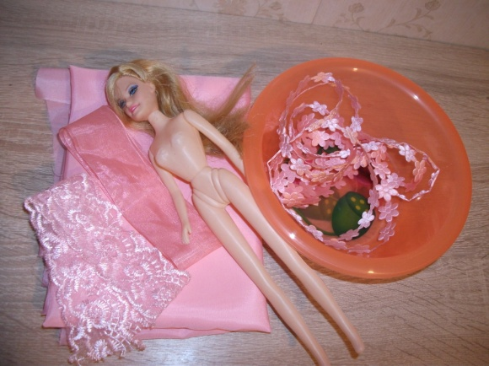
4. Синтепон
5. Термопистолет
6. Подкладочная ткань
7. Кукла Барби
8. швейная машинка
9. Пробка
10. Синтепон
Приступая к проектированию изделия, необходимо представить ряд вариантов подобного изделия, чтобы выявить его существенные преимущества и недостатки. Разновидности моделей для выполнения шкатулки:

Модель №1 Модель №2
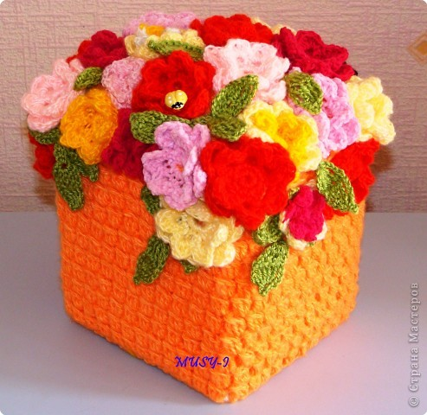
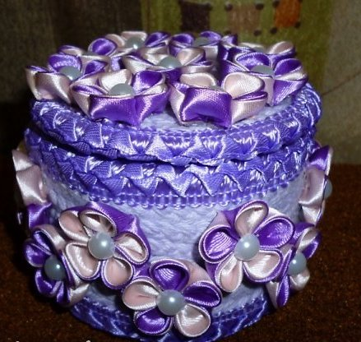

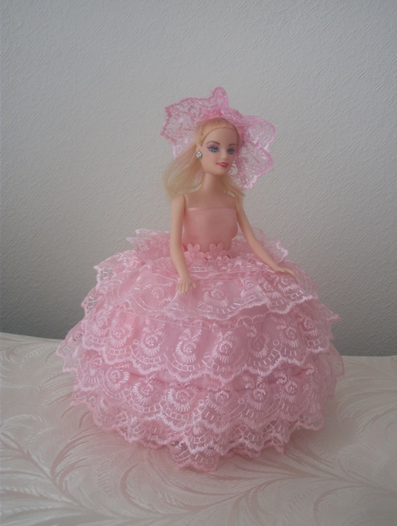
Модель №3 Модель №4
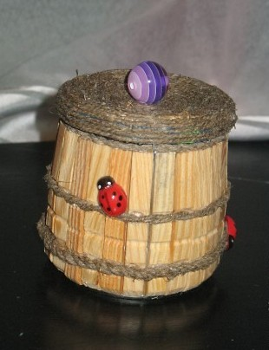

Модель №1. Интересная по способу изготовления
Модель №2. Сложна в выполнении, но довольно красивая.
Модель №3. Выполняется легко и просто.
Модель №4. Проста в выполнении

Я остановилась на модели № 4.

Организация рабочего места
Работа с термоклеем требует осторожности и внимания, поэтому соблюдение техники безопасности является обязательным.
Требования безопасности перед началом работы:
рабочий инструмент и материал разложить в установленном месте, в удобном и безопасном для пользования порядке.
Требования безопасности во время работы:
1. содержите в порядке и чистоте рабочее место, не допускайте загромождения его инструментами, отходами и мусором;
2.будьте внимательны, не отвлекайтесь;
3.свет на вашу работу должен падать с левой стороны;
4.положение тела при работе должно быть удобным, расстояние до выполняемой работы должно быть 25-30 см.
Санитарно-гигиенические требования
1. До начала работы необходимо вымыть руки.
2.Рекомендуется делать перерывы в работе не реже чем через 1,5 часа, так как при данном занятии утомляются глаза и позвоночник.
При работе с утюгом и термопистолетом
1.Не оставляйте включенный электроутюг и термопистолет в сети без присмотра.
2.Включайте и выключайте с сухими руками.
3.Ставьте утюг на подставку.
4.Следите за нормальной работой утюга, о всех неисправностях сообщайте учителю.
5.Следите за тем, чтобы подошва утюга не касалась шнура.
6.Отключайте утюг только за вилку.
7.Во время утюжки обязательно стойте на резиновом коврике.

Технологическая последовательность

Приступаем к работе: берем пластмассовую тарелку и ставим на подкладочную ткань обводим ручкой, у нас получатся круги. Вырезаем из ткани 2 больших, 2 маленьких круга
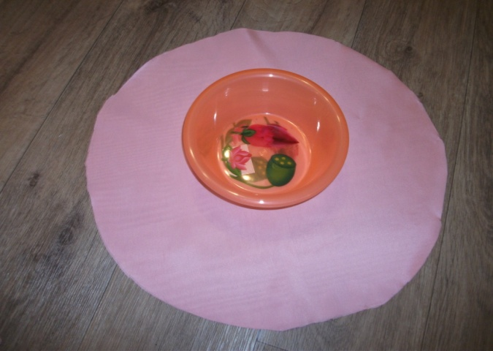
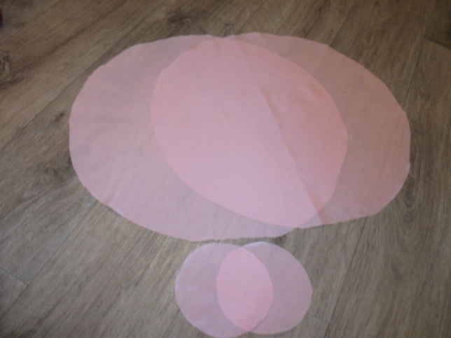

Измеряем высоту нашей посуды, измеряем окружность. Из синтепона вырезаем 2 прямоугольника шириной высоты нашей посуды и длиной окружности, 2 круга
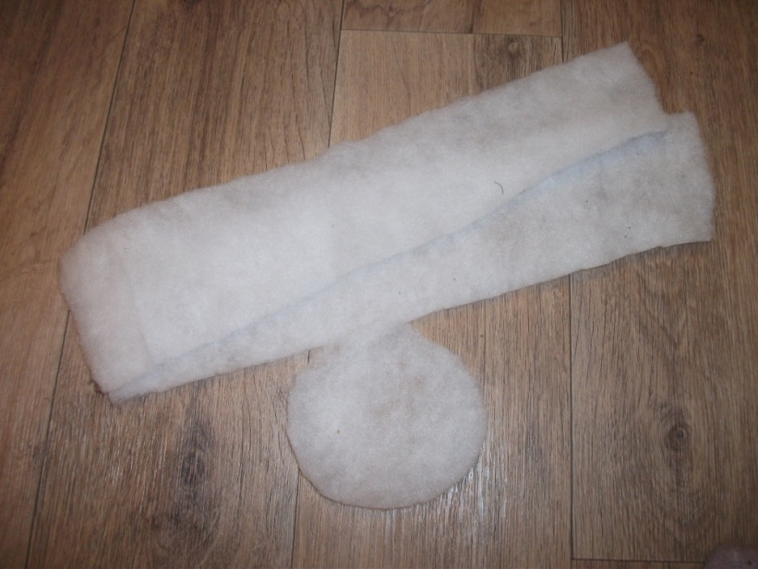

Соединяем маленькие круги с паралоном и стачиваем их на швейной машине
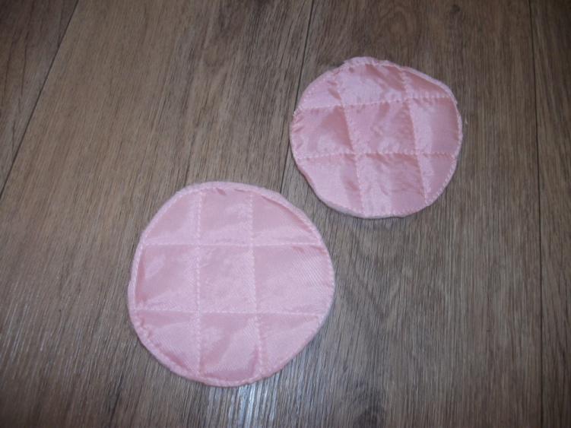

Оклеиваем наши салатники с наружи паралоном термопистолетом
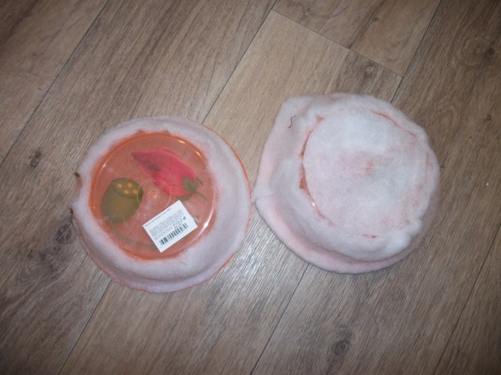
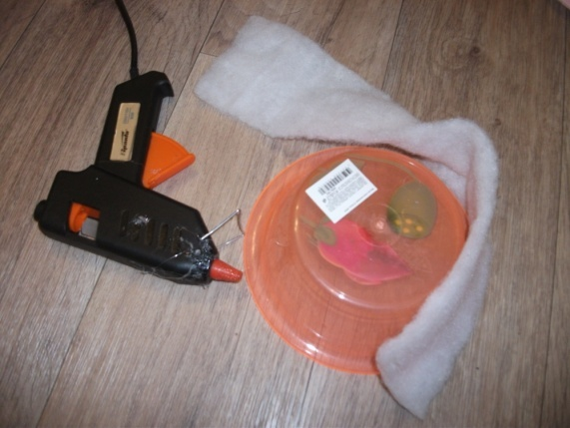

Большим кругами ткани оклеиваем наши подготовленные салатники
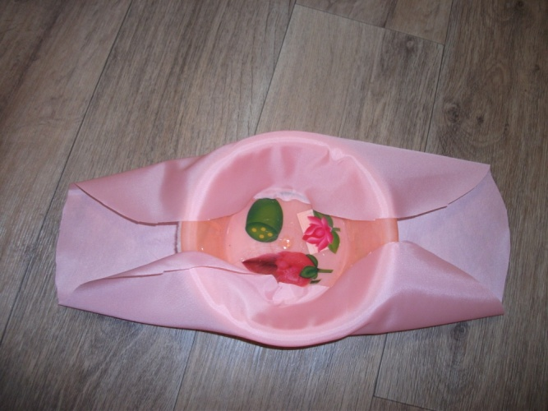
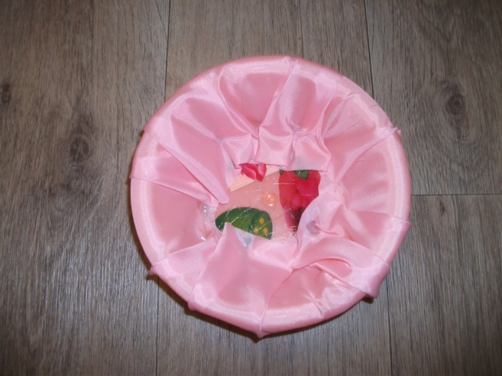

Оформляем внутри тарелочки заранее прошитыми кругами и края круга декоративной тесьмой
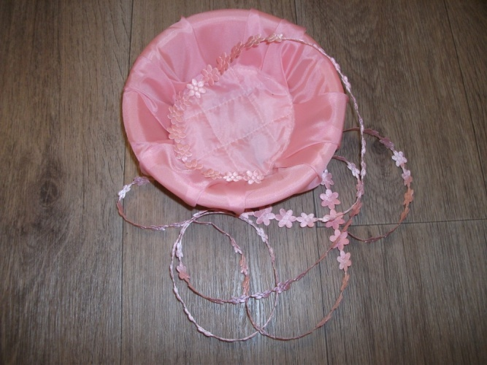
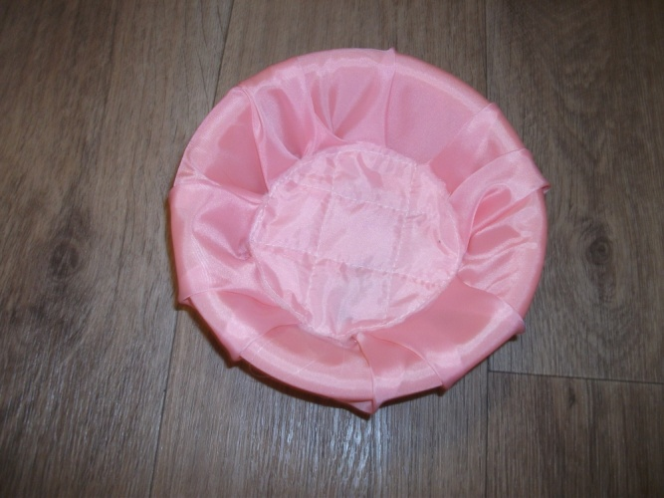
Наши детали шкатулки готовы к дальнейшему оформлению
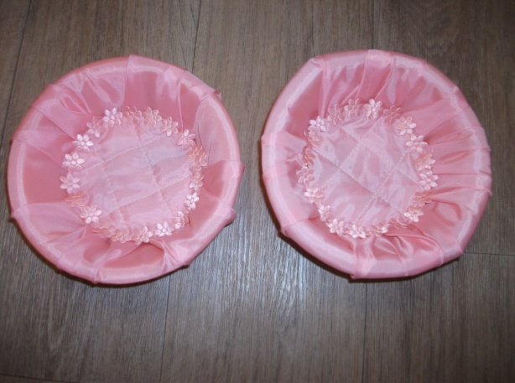
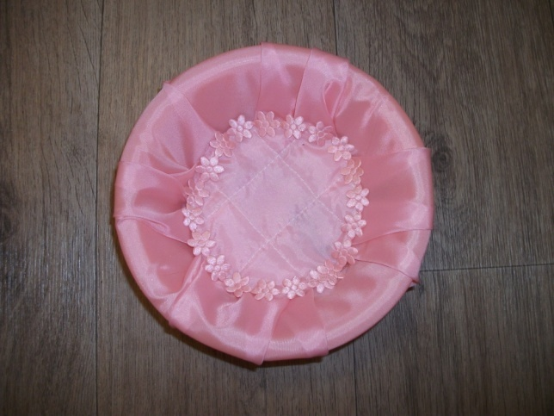

Плиссируем кружево с помощью швейной машины
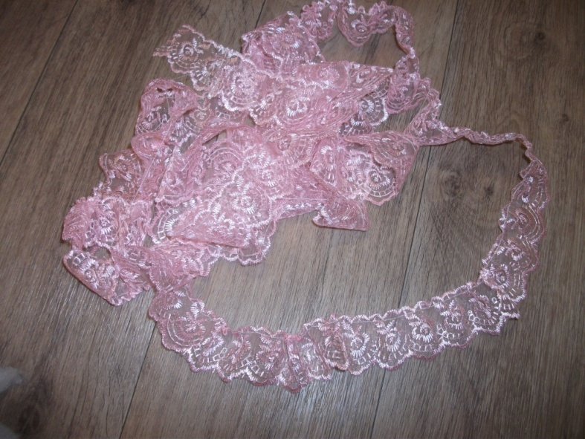

Оклеиваем нижнюю часть шкатулки кружевом
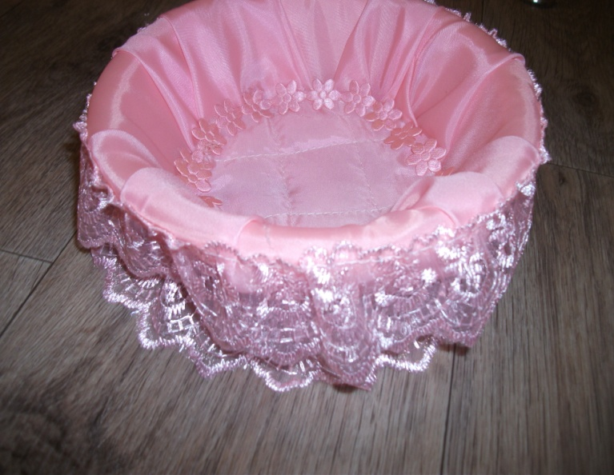

Кукле отрезаем низ по талии. Приклеиваем куклу к верхней части шкатулки, надрезая ткань в середине. Для лучшего фиксирования куклы на салатнике

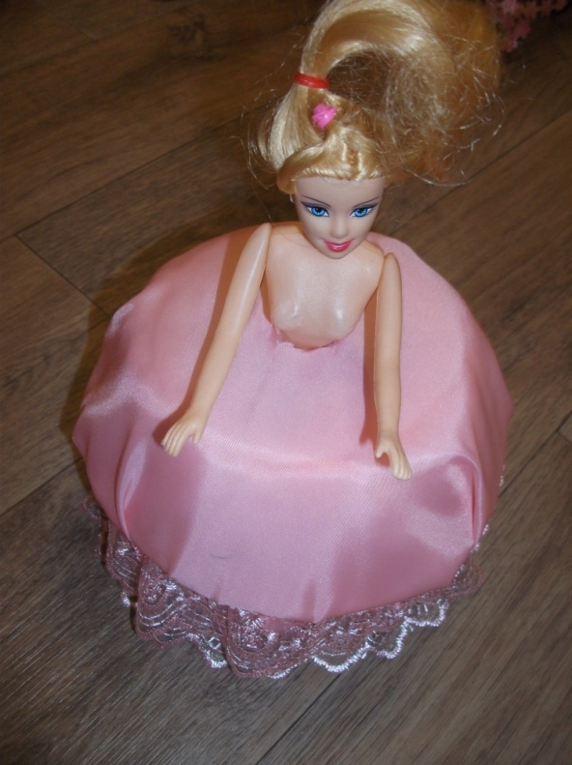

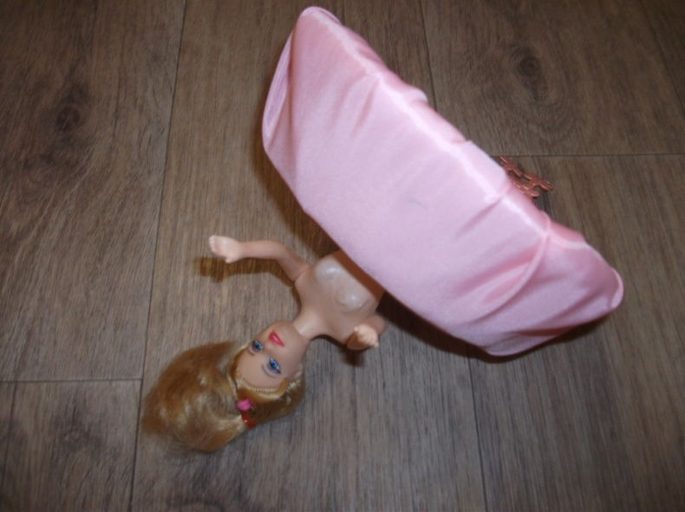

Соединяем верхнюю и нижнюю части и склеиваем декоративной тесьмой
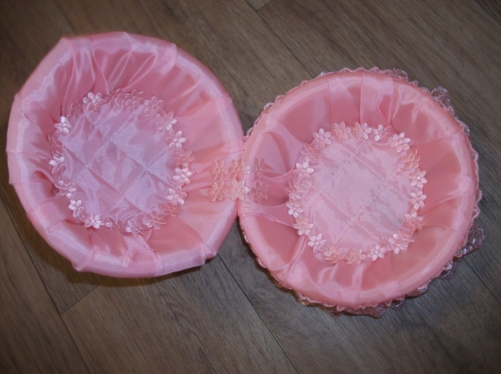

Одеваем нашу куклу оклеивая ее лентой и оформляем верхнюю часть кружевом
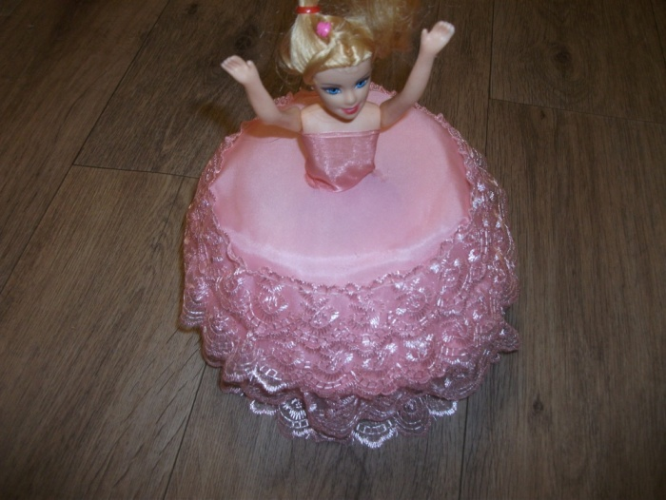

Делаем шляпку.
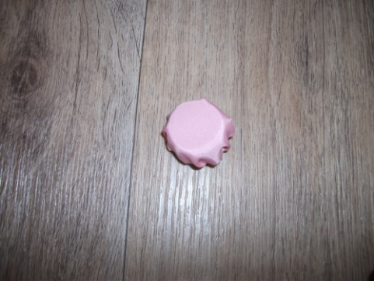
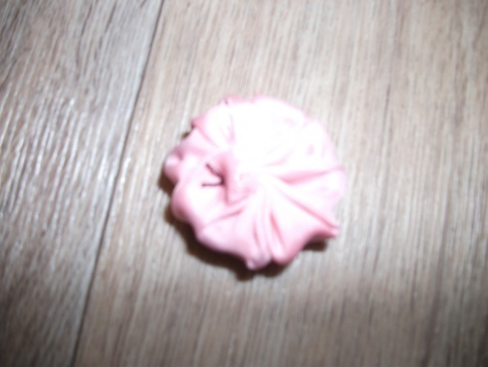
Берем пробку от пластиковой бутылки , обтягиваем тканью и оклеиваем кружевом.
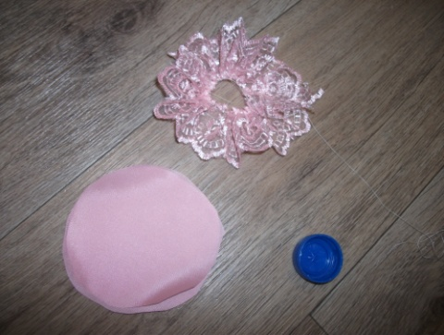

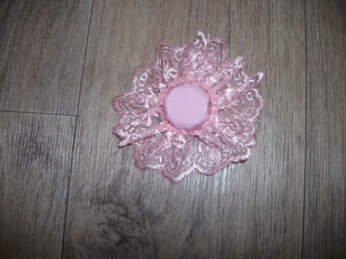

Приклеиваем шляпку к кукле и наша шкатулка-кукла готова
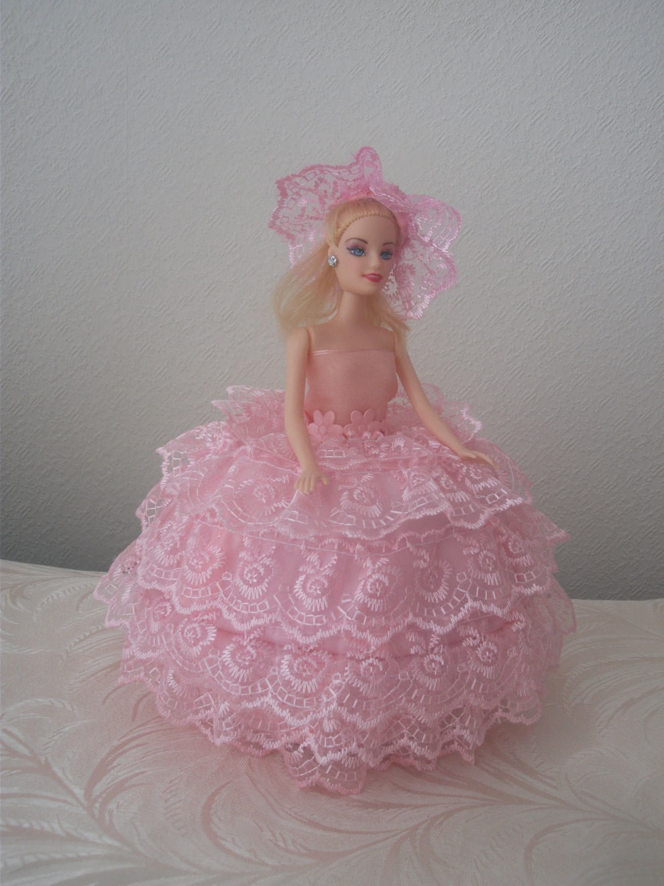

Себестоимость
Изготовление куклы-шкатулки несложно и увлекательно. Этот вид рукоделия не требует специально оборудованного рабочего места и больших затрат. Но в тоже время требует много терпения.
Для того, чтобы снизить себестоимость изделия, можно использовать всегда имеющиеся дома остатки лент, тесьмы которые у меня были.

№ | Название | Цена за шт. | Расход | Стоимость
1 | Нитки | 10р | 1шт | 10р
2 | Кружево | 30р | 4 метра | 120р
3 | Кукла | 90р | 1 шт | 90р
 | Итого |  |  | 220р

Таким образом, себестоимость равна 220 руб.
В себестоимость не входит стоимость работы, так как она изготовлена самостоятельно, поэтому проектная работа экономична и целесообразна.

Экологическое обоснование
Изготовление шкатулки вручную – это экологически чистое производство, потому что:
- В ходе изготовления не загрязняется атмосфера;
- При производстве нет выбросов веществ, вредных для здоровья человека;
- Практически безотходное производство.
Уход за такими изделием не требует больших усилий.

Вывод
Все, что окружает человека, за исключением творений самой природы, создано руками человека. Никогда не утолит свою потребность человек, который стремится к красоте. Надо стремиться к тому, чтобы окружающий нас мир и дом были прекрасны.
Этот удивительный, красивый и не дорогостоящий подарок никого не оставит равнодушным!
С работой я справилась, осталась довольна результатом.
Материальные затраты невелики, поэтому я считаю, что поставленная мною задача – как можно меньше потратить – выполнена. В целом получилось красивое изделие. Очень довольна результатом, я добилась желаемой цели!
Выполненное изделие соответствует определенным требованиям.

Реклама
Это маленький предмет,
Он для брошек и монет,
Для сережек и колец,
Вот шкатулка молодец!

Библиографический список
- Интернет сайт http://thereader.ru/nezhnoe-derevce-iz-vatnykh-diskov.html
- http://bebiklad.ru/podelki/tsvetushhee-derevo-iz-vatnyih-diskov
- С.Ф. Тарасенко «Забавные поделки» 1992г.
- Журнал «Делаем сами», №23, декабрь 2015
- http://womanwiki.ru/w/Шкатулка_для_украшений.ru/catalogue/tsvety-i-floristika/topiarii
- http://masterclassy.ru/shite/shite-dlya-doma/7638-kukly-shkatulki-svoimi-rukami-master-klass-s-poshagovymi-foto.html
- mamakuban.ru
- ped-kopilka.ru
- ourworldgame.ru

